Консультация для воспитателей "Одеваем детей на прогулку!

Во избежании перегревания детей во время сборов на прогулку, необходимо знакомить их с последовательностью одевания, особенно в ясельной и младшей группе. Схемы-модели могут в этом помочь. Предлагаю алгоритм последовательного одевания детей в зимний и летний периоды.

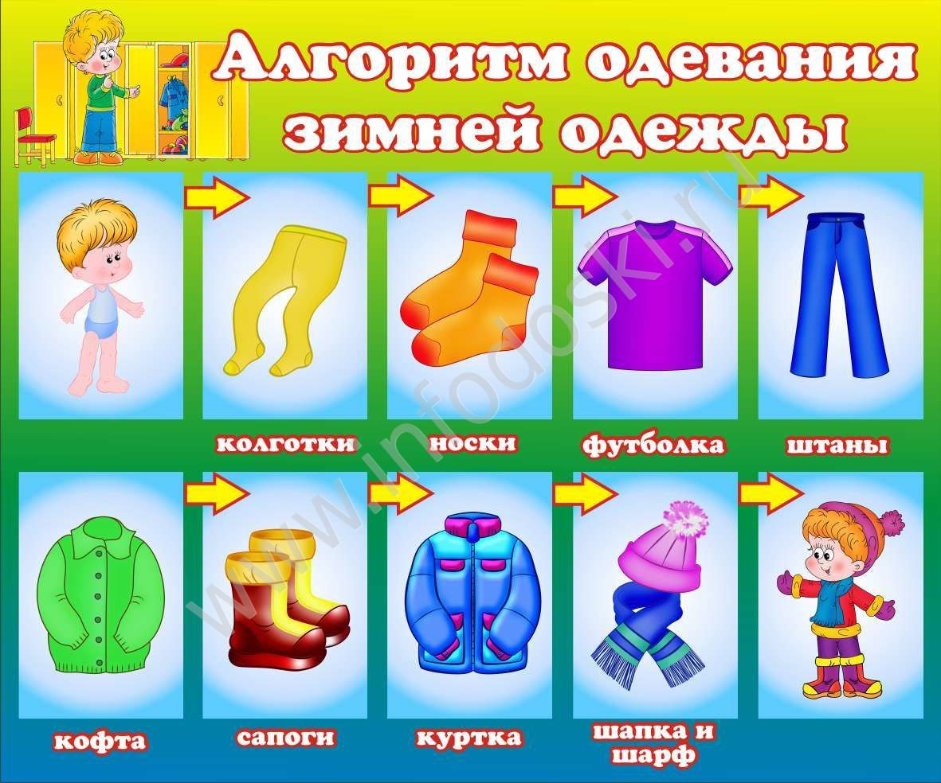

В начале дети надевают колготки, носки, затем кофты, обувь и лишь в последнюю очередь шапки, верхнюю одежду, шарф и варежки.

Алгоритм одевания летней одежды

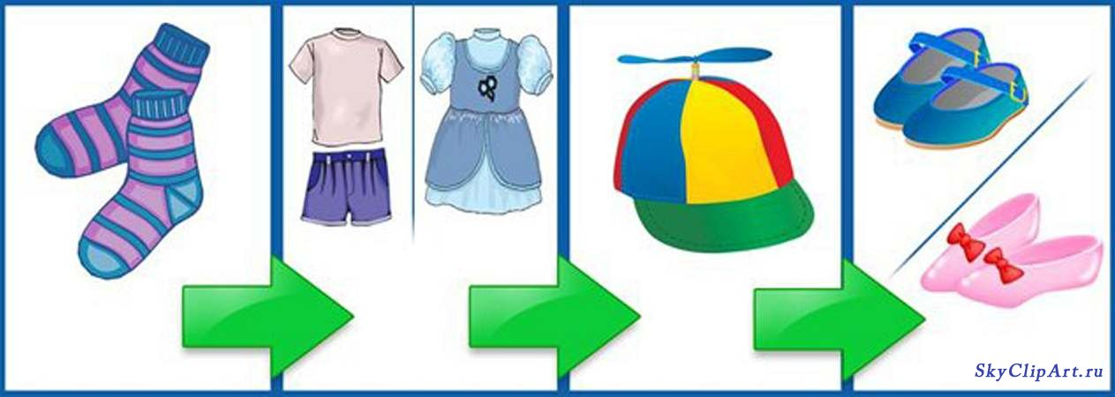
Во время одевания детей можно прочитать стихотворение, использовать игрушку: Пора на прогулку! Спеши одеваться!
Но начал Бобрёнок так долго копаться!
Уже все оделись, ушли погулять,
А после успели вернуться опять,
А он всё сидит в раздевалке: " А я?
Вы что, без меня погуляли, друзья?"
Чтоб не отставать от всех друзей,
Учись одеваться, мой друг, побыстрей!
Возвращение детей с прогулки в ясельных и младших группах организуется по подгруппам. Младший воспитатель уводит с участка первую подгруппу детей. Дети второй подгруппы продолжают гулять ещё в течение 10 - 15 минут с воспитателем. Дети старших групп по окончании прогулки организованно вместе с педагогом уходят в помещение детского сада.
После возвращения с прогулки, дети заходят раздевалку, воспитатель и младший воспитатель помогают детям младшего возраста развязать шарфы, расстегнуть и снять верхнюю одежду, и убрать её в шкафчик. Дети старшего возраста раздеваются самостоятельно.
Предлагаю схему размещения одежды в детском шкафу.

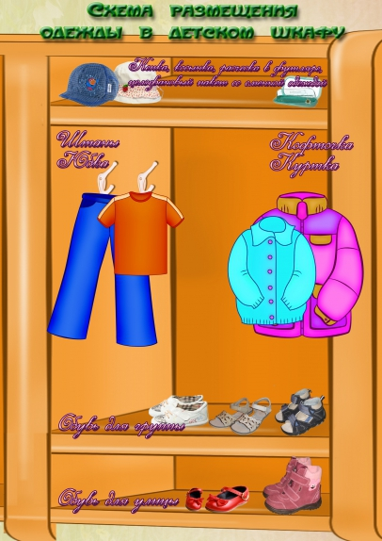
Раздевшись, дети моют руки и посещают туалет, затем идут в группу и играют.
В летний период после возвращения детей с прогулки необходимо организовать гигиеническую процедуру - мытьё ног. Она происходит под присмотром взрослого.

